知金学习管理学系统
用户手册

文件编号：JS-ZJMTS-USER-1.0

文件版本：V1.0

分 发 号：

生效日期：2007.9.20

受控状态:□是 □否

编制: 刘晓东

审核：

批准:

北京东方创远教育科技有限公司
变更记录

序号 | 版本 | 变更处·变更内容 | 变更人  /日期 | 审核人/日期 | 批准人  /日期
1 | V1.0 | 初版 | 刘晓东/2007.08.28
2

目 录
1 引言 4
1.1编写目的 4
1.2背景 4
1.3定义 4
1.4参考资料 4
2 运行环境 5
2.1 硬设备 5
2.2支持软件 5
3 界面设计概要 5
4 功能 6
4.1日历管理 6
4.2课程公告 12
4.3课程大纲 18
4.4章节设置 23
4.5教学资料 30
4.6作业管理 44
4.7课程测验 55
4.8查询统计 101
4.9邮件管理 107
4.10论坛管理 109
4.11课程管理 114
5 流程 122
5.1 教师流程 122
5.2 学生流程 123
6 出错处理和恢复 123

1 引言

1.1编写目的
本手册主要的目的是为用户（知金教育咨询有限公司，以下简称“知金教育”）与最终用户使用和维护提供指导和帮助。
本文档预期的读者为：
- 知金教育学历教育事业部工作人员。
- 知金教育系统运维部工作人员。
- 网校老师。
- 网校学生。

1.2背景
a．系统的名称：知金教育咨询有限公司学习管理系统
b．该软件项目的任务提出者：知金教育咨询有限公司
c. 开发者：东方创远教育科技有限公司
d. 用户（或首批用户）及安装此软件的计算中心。

1.3定义
列出本文件中用到的专门术语的定义和外文首字母组词的原词组。
名称 | 简称
知金教育咨询有限公司 | 知金教育
东方创远教育科技有限公司 | 东方创远
知金学习管理系统 | ZJLMS

1.4参考资料
1、《知金学习平台-功能清单-20070727.xls》知金-创远学习管理系统项目组。
2、《Enterprise Architecture》 机械工业出版社 赵捷、于海澜
3、知金教育咨询有限公司学习管理系统需求规格说明书。
4、知金教育咨询有限公司入学测试机考系统需求规格说明书。
5、知金教育咨询有限公司学习管理系统概要设计说明书。

2 运行环境

2.1 硬设备
服务器端硬件环境 | 处理器双CPU 处理速度2G以上，内存6G，剩余硬盘空间40G以上
客户端硬件环境 | 处理器P4 2G以上,内存1,剩余硬盘空间1G

2.2支持软件

服务器端软件环境 | RedHat Enterprise Linux Advanced Server 4  Oracle 10g for Linux 10.1.0  Tomcat 5  Apache HTTP Server  JDK 5
客户端软件环境 | Internet Explorer 6  JDK 5

3 界面设计概要

4 教师功能

4.1登录及欢迎
教师登录：如图1所示的教师登录页面。在用户名输入区和密码输入区分别输入用户名和密码，点击登录按钮登录系统。
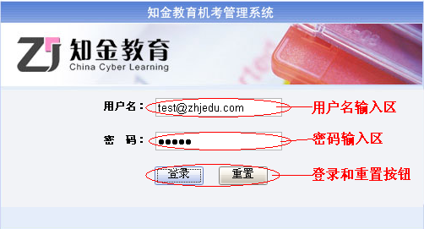
图1：教师登录页面
教师登录成功后首先进入的是系统首页。页面左侧是功能列表区，中间区域是任务信息提示和日期信息，右侧是登录信息区，右侧上方是首页，帮助及退出按钮，如图2所示。
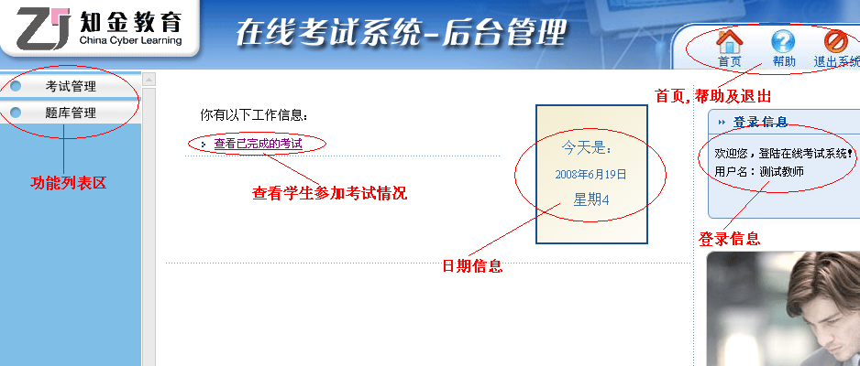
图2：教师登录后首页

4.2目录维护

目录列表
- 点击左侧功能列表的题库管理，进入题库列表页，在主操作区的上方出现如图3所示的按钮。
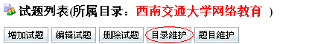
图3：按钮区
- 点击图3的目录维护按钮将进入目录列表页面，左侧除了功能列表外，还展现了一棵目录树，右侧是主操作区。当点击左侧目录树的某一子节点，右侧将展示该子节点下的子目录列表，见图4所示。
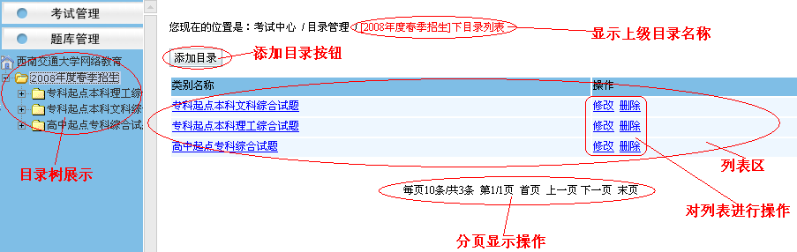
图4：目录列表页

添加及修改目录
- 点击图4的添加目录按钮，将进入添加目录页面，如图5所示。但是如果该目录下有题目了，则不允许在此目录下添加子目录，系统会有信息提示，如图6所示。这里需要注意的是，你将把目录添加在添加目录按钮上方所显示的目录下。
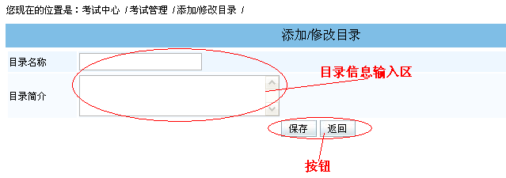
图5：添加目录页
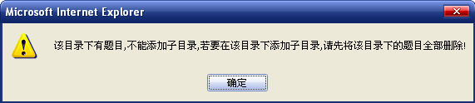
图6：不允许添加子目录的提示信息
- 如图5所示在目录信息输入区输入目录的基本信息，点击保存按钮，也可以直接点返回按钮返回到目录列表页面。
- 目录的修改，在图4的目录列表页的每个目录后都有一个修改的链接，点击修改将进入修改目录页。如图7所示，在目录信息修改区输入要修改的内容，点击保存按钮，也可以直接点返回按钮返回到目录列表页面。
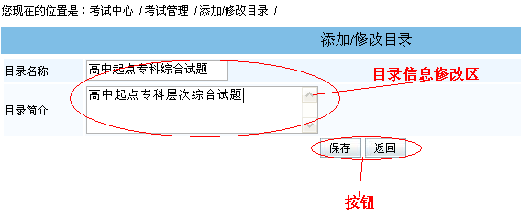
图7：修改目录页

删除目录
在图4的目录列表页的每个目录后都有一个删除的链接，点击删除系统将出现提示信息“确定删除该目录吗？”（如图8所示），点击确定按钮将执行删除操作，点击取消按钮取消删除命令。
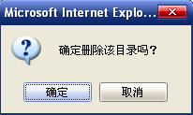
图8：删除确认信息
另外，在删除时需要注意的是，如果你要删除的目录下有题目或者该目录下的子目录有题目的时候是不允许进行删除的。系统会有提示框提醒你：“该目录或它的子目录下有题目，暂时不能删除该目录，要想删除该目录，请先将该目录下的题目全部删除！”。如图9所示。
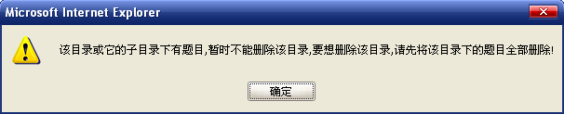
图9：不允许删除目录的提示信息

4.3题库管理

试题列表
点击功能列表的题库管理进入试题列表页。页面左侧是目录树展示，可以通过点击任一目录显示该目录的试题列表信息。页面右侧是操作区，包括所属目录，功能按钮，查询，列表显示等信息。如图10所示
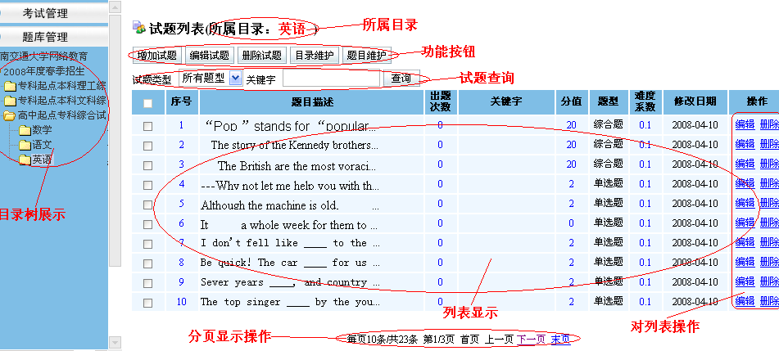
图10：试题列表页面

查询试题
在试题查询中选择要查询的试题类型及输入查询关键字，点击查询按钮即可按所输入条件显示要查询的试题结果，如图11所示。
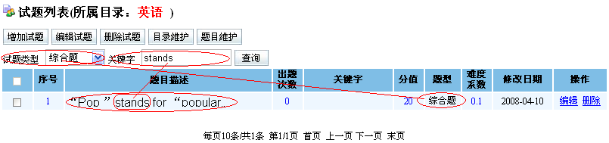
图11：试题查询结果

添加试题
- 点击功能按钮中的增加试题按钮将进入选择题型页面，但是需要注意的是只有在叶子节点下才能增加试题，如果在一个非叶子节点目录下点击增加试题按钮，系统将弹出不允许增加试题的信息提示，如图12所示。选择题型页面如图13所示。
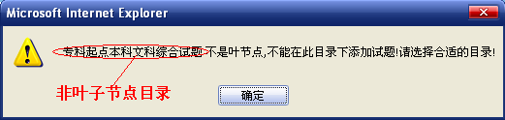
图12：不允许增加试题信息提示
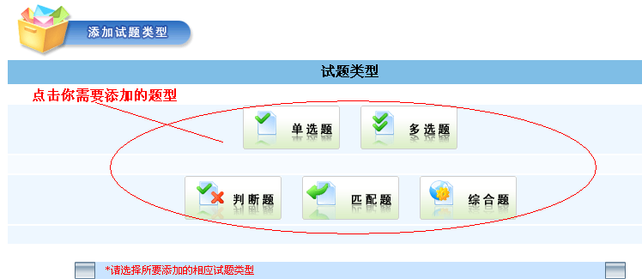
图13：选择题型页面
- 增加试题分为两步，第一步输入该题的基本属性，第二步输入题目的基本信息。如图14所示，任选一种题型后首先输入的的题目的基本属性。
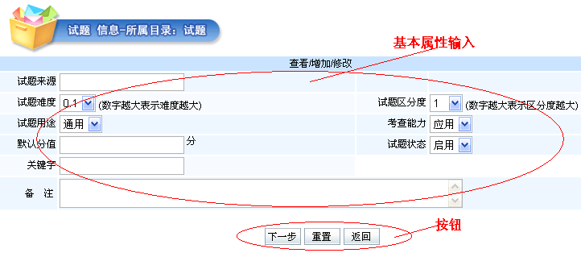
图14：题目的基本属性输入页面
- 点击下一步将进入输入题目信息页面，下面列举本系统五种题型的题目信息添加方式：图15到图18分别是单选题，多选题，判断题和匹配题的题目信息添加页面，在输入区内输入相关的题目信息，选择相应的答案，点击确定按钮即可成功添加题目。图19是综合题题目信息添加页面，输入相关题目信息后，可点击保存并添加小题按钮进入图20的小题题型选择页面，目前系统支持的小题题型有单选题、多选题和判断题三种题型，小题的添加方式和图15-图17的三种题型添加方式基本类似，不再累述。
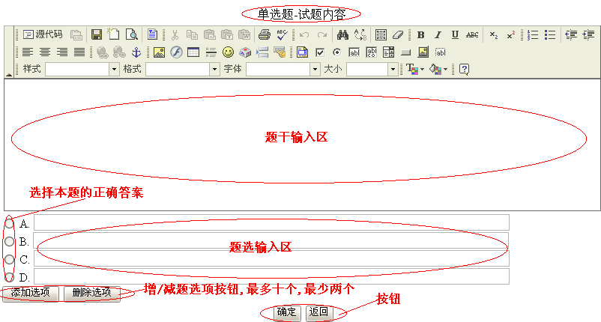
图15：单选题信息添加页面
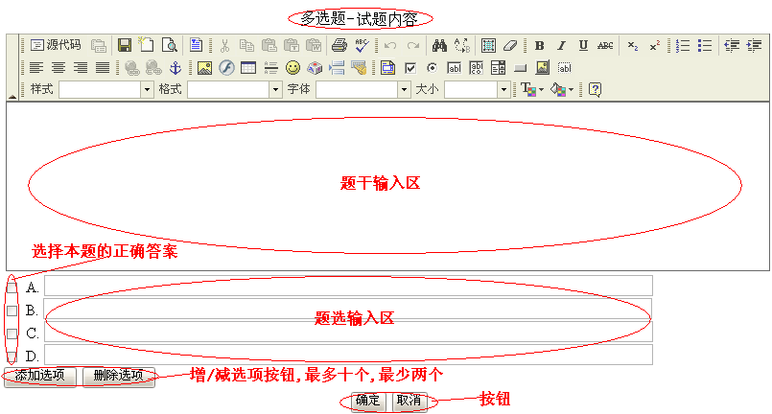
图16：多选题信息添加页面
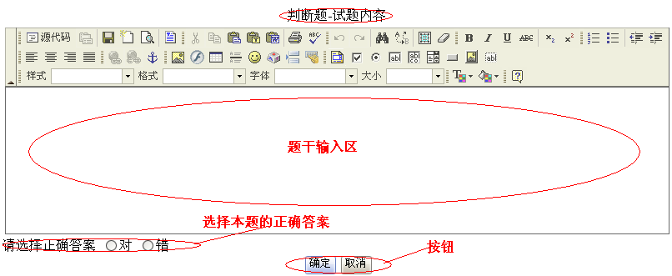
图17：判断题信息添加页面
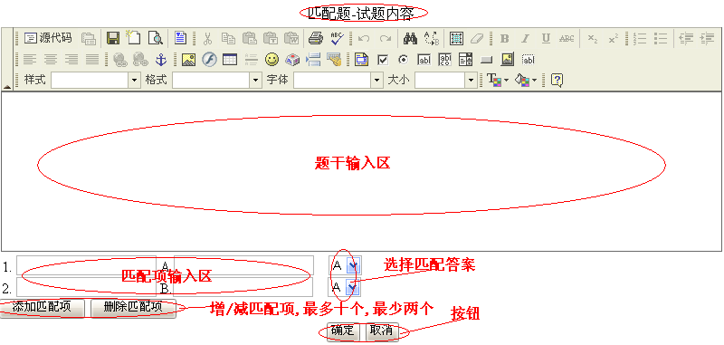
图18：匹配题信息添加页面
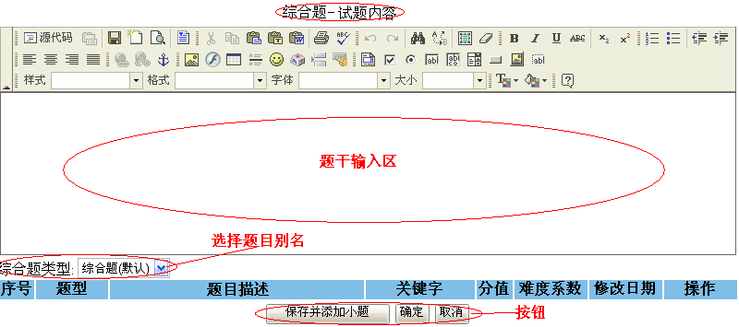
图19：综合题信息添加页面
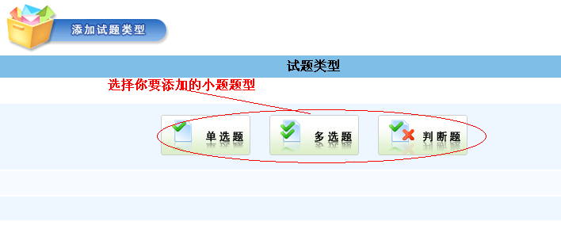
图20：综合题选择小题题型页面

修改试题
- 修改试题的方式有两种，见图21所示：
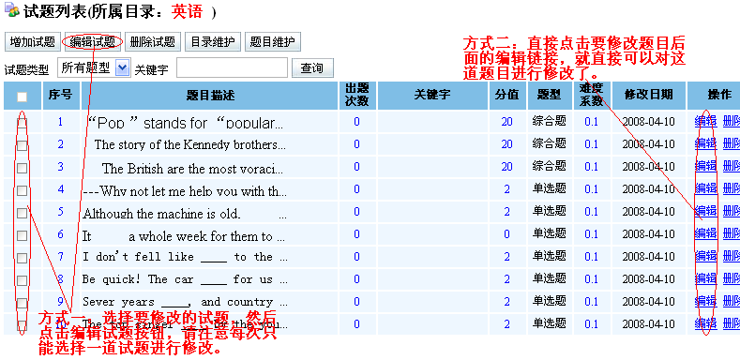
图21：修改试题的方式
- 修改试题分为两步，第一步修改试题的基本属性，第二步修改题目的基本信息。图22是修改题目的基本属性页面。
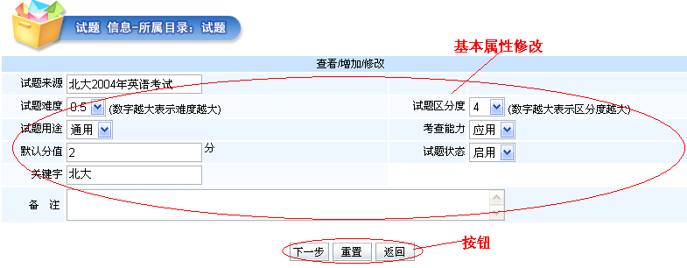
图22：题目的基本属性修改页面
- 点击下一步进入题目的信息修改页，信息修改页和信息添加页基本类似，详见图15到图20。

删除试题
删除试题的方式有两种，见图23所示：
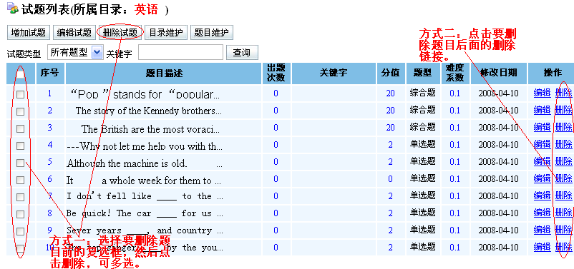
图23：删除试题的方式
点击删除后，系统提示信息如图24所示，点击确定删除。
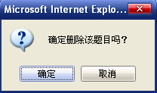
图23：删除试题的系统确认

4.4考试管理

考试列表
点击功能列表的考试管理进入考试列表页。在主操作区，包括功能按钮，查询，列表显示等信息。如图24所示
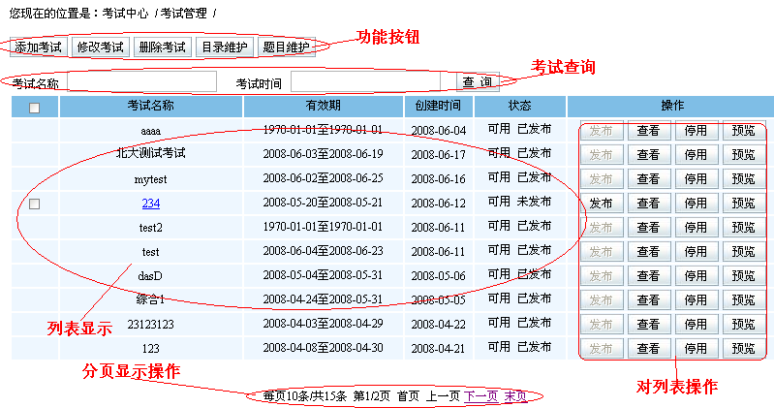
图24：考试列表页面

查询考试
在考试查询中选择要查询的考试时间及输入考试名称，点击查询按钮即可按所输入条件显示要查询的考试结果，如图25所示。
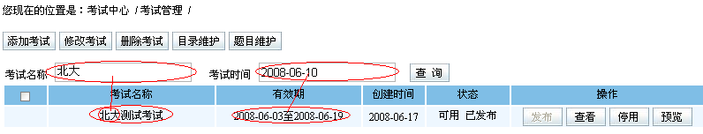
图25：考试查询结果

添加考试
- 点击功能按钮中的添加考试按钮将进入考试的添加页面。如图26所示，范围是选择考试范围，系统将根据你选择的考试范围自动选择范围下的题目。
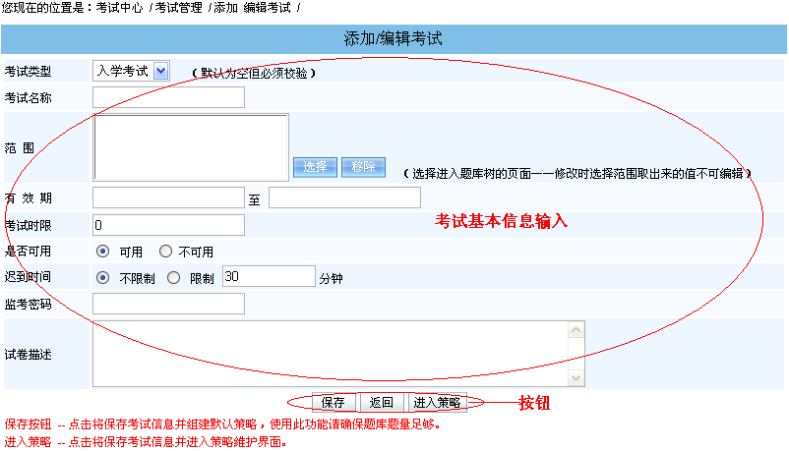
图26：添加考试信息页面
- 输入和选择考试的基本信息后，点击保存按钮系统根据默认策略生成考试策略，点击进入策略由人工完成考试策略。图27是考试的策略列表页。确定考试策略无误后点击完成按钮生成考试试题。
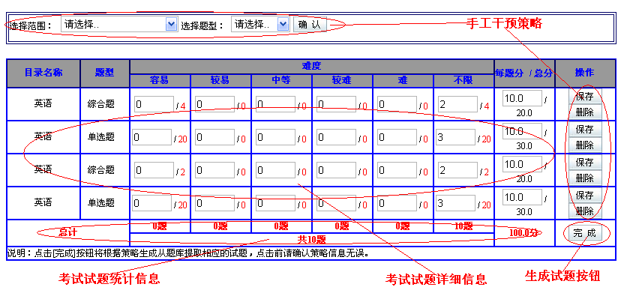
图27：策略列表页

修改考试
- 勾选要修改的考试，然后点击修改考试按钮，注意，一次只能勾选一个考试，已发布的考试不允许进行修改操作，如图28所示。
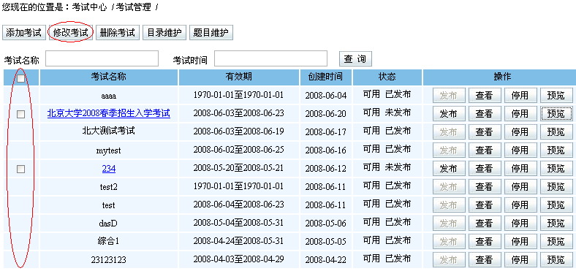
图28：考试修改图例
- 进入修改考试信息页面（见图29），修改相关信息，点击保存或进入策略进入策略页面，见图27所示，然后点击完成生成考试试题。
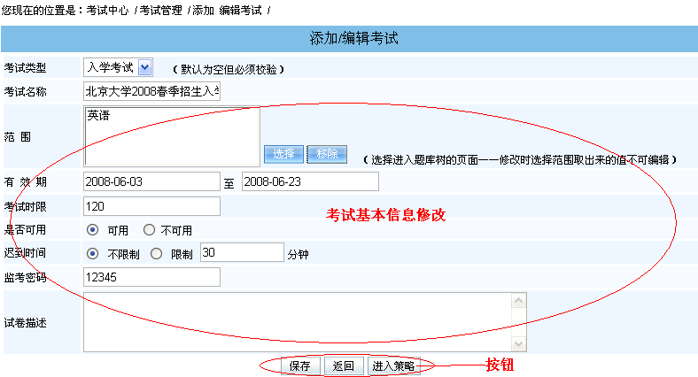
图29：修改考试信息页面

删除考试
勾选要删除的考试，然后点击删除考试按钮，注意，可以一次性删除多个考试，已发布的考试不允许进行删除操作，如图30所示。
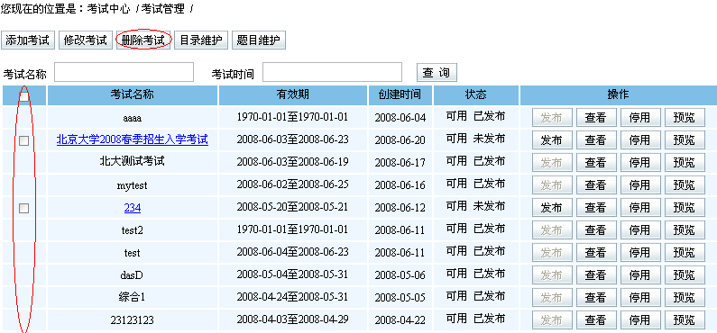
图30：考试删除图例
点击删除后，系统提示信息如图31所示，点击确定删除。
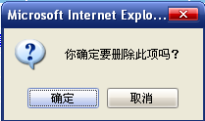
图31：删除考试的系统确认

启用/停用考试
如图32所示，考试的状态有一项信息：可用/停用。如果一门考试停用了，我们可以点击后面的启用按钮重新启用这门考试，相反，一门可用的考试，我们也可以点击停用按钮停用该门考试。
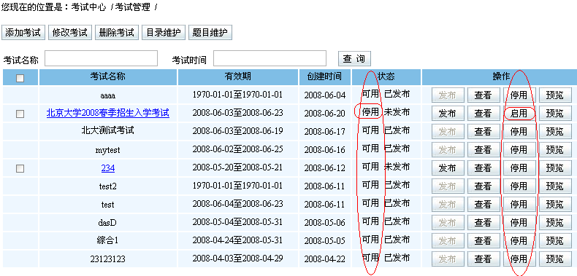
图32：启用/停用考试图例

预览考试
如图33所示，点击想要预览的那门考试后面的预览按钮就会弹出如图34所示的预览窗口。
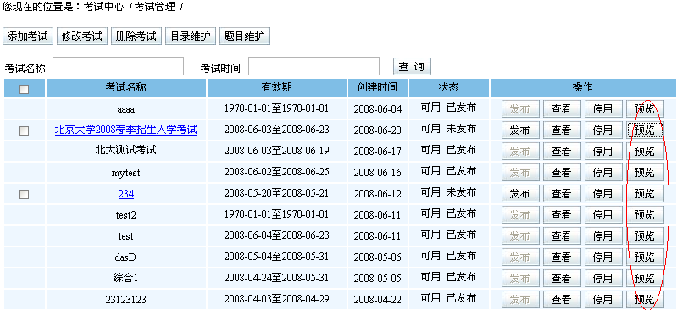
图33：预览考试图例
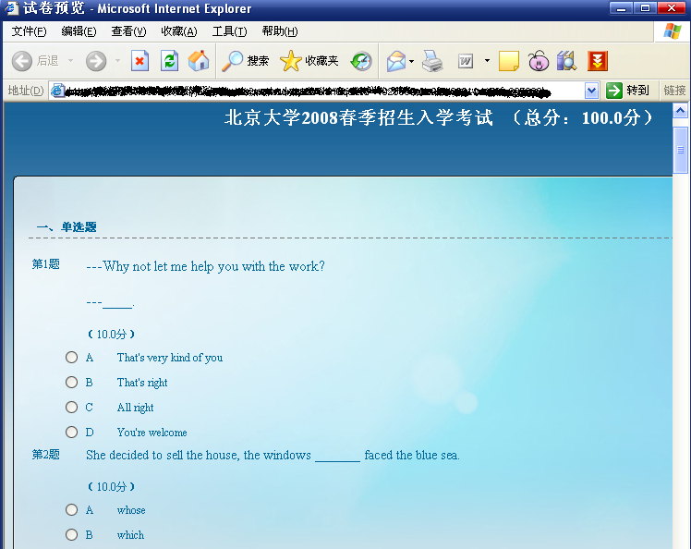
图34：考试预览界面

发布考试
- 考试的发布指是将一门考试发布给相应的入学科目，以使该科目下的考生能参加这门考试，如图35所示，需要注意的是，已经发布的考试不能再次发布。
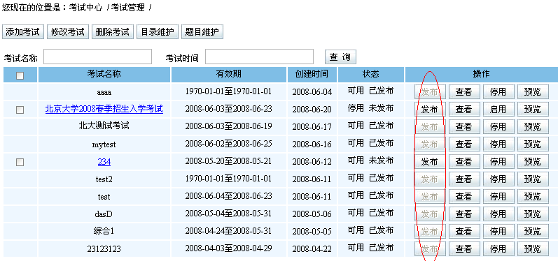
图35：发布考试图例
- 点击要发布的考试后的发布按钮，即会弹出如图36所示的发布窗口。首先选择左侧查询区的四个条件，四个条件都不能为空。在右侧上方查询出来的科目信息中选择要发布的科目拉入右侧下方列表中。点击确定发布，取消关闭发布窗口，移除将选定区选定的内容删除掉。需要注意的是，同一培训机构、学习批次、学习层次和专业只允许选择一门发布科目。
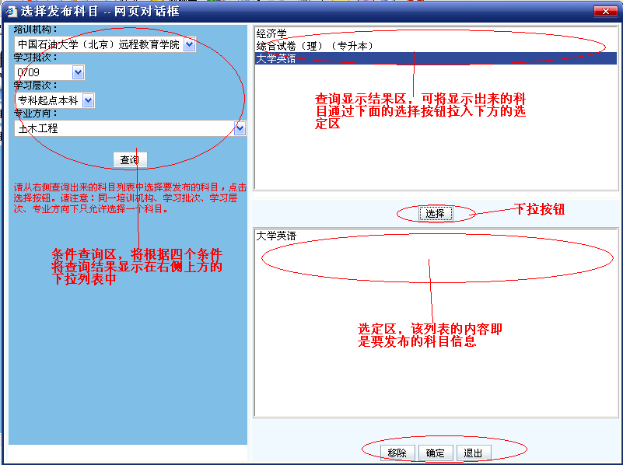
图36：发布科目窗口

查看考试
- 查看考试指查看一门考试的基本信息和参加考试情况，如图37所示。
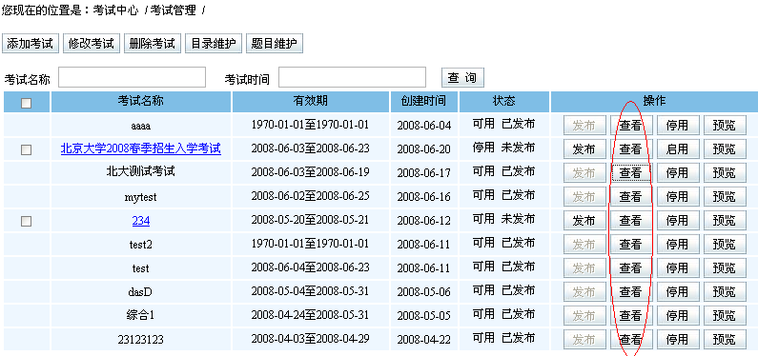
图35：查看考试图例
- 点击查看按钮将进入考试基本信息页面，如图36所示。
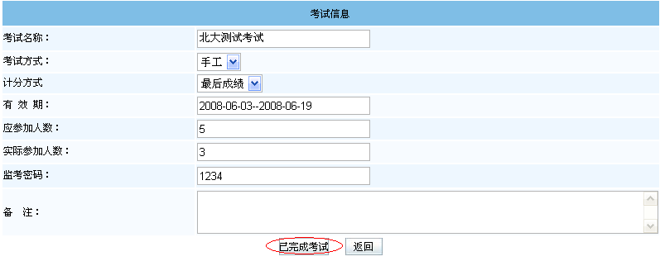
图36：考试基本信息页面
- 点击已完成考试按钮，可以查看参加这门考试的学生列表，如图37所示。
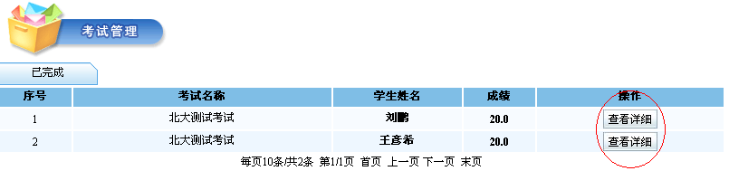
图37：参加考试的学生列表
- 点击每个记录后面的查看详细按钮就可以看以看到学生参加这门考试的详细答题情况，如图38所示
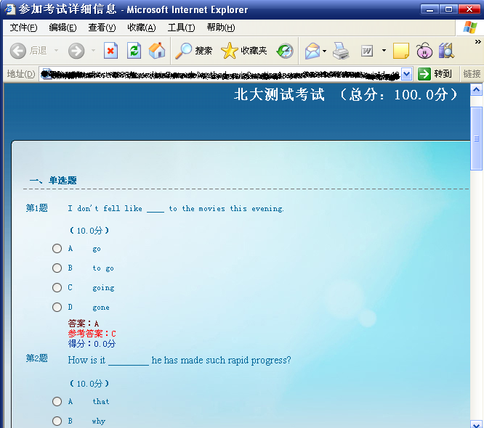
图38：学生答题详细情况

学生功能

5.1登录与欢迎
学生登录：如图39所示的学生登录页面。在用户名输入区和验证码输入区分别输入用户名和验证码，点击登录按钮登录系统。
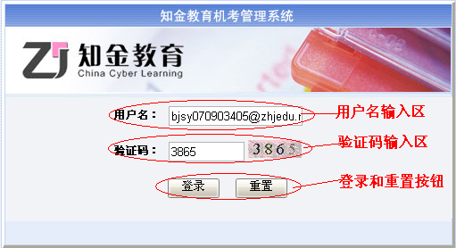
图39：学生登录页面
学生登录成功后首先进入的是首页。页面左侧是功能列表区，中间区域是参加考试信息提示和日期信息，右侧是登录信息区，右侧上方是首页，帮助及退出按钮，如图40所示。
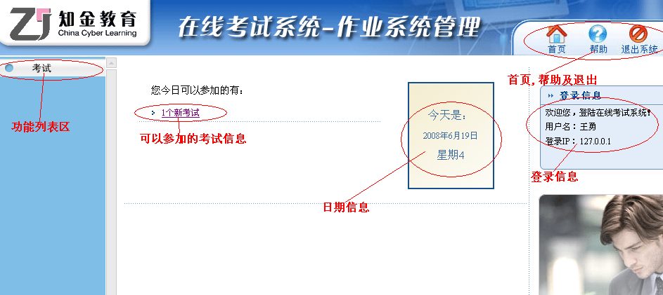
图40：学生登录后首页

5.2参加考试及成绩查看
- 点击图40的左侧的考试或者点击可以参加的考试信息，即可进入可参加考试的列表页面。如图41所示。
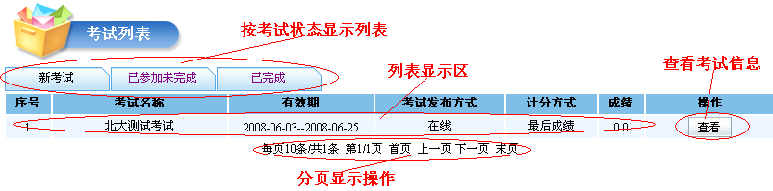
图41：考试列表页
- 点击要参加的考试后的查看按钮，即可查看该门考试的详细信息，如图42。
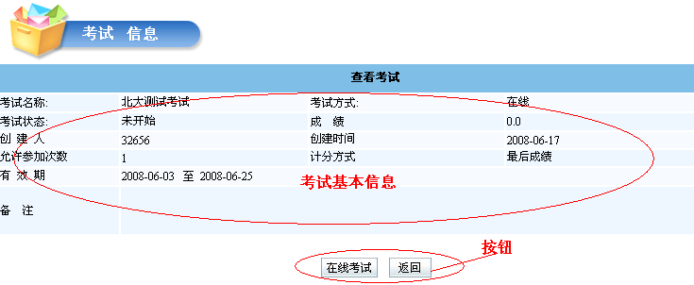
图42：考试基本信息页面
- 点击在线考试按钮，由教师输入考试密码，即可参加本门考试，如图43和图44所示。
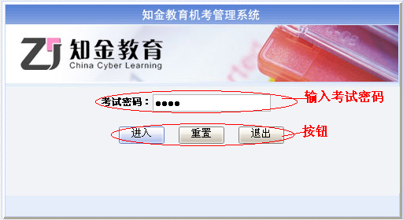
图43：考试密码输入页面
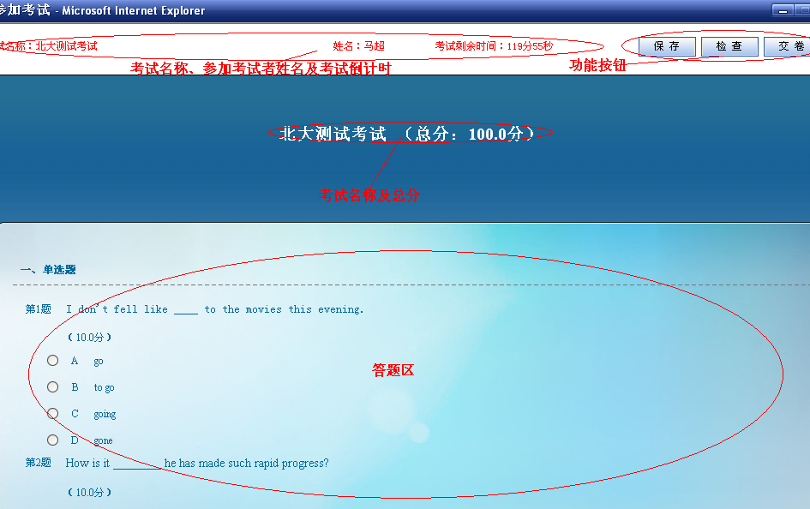
图44：参加考试页面
- 如图44所示，考试页面有三个按钮，下面分别介绍三个按钮的功能。保存按钮：用来保存现在的答题信息，以防止意外或误操作中断考试时下次参加考试时不用再重新考试；检查按钮：检查所有题目是否答完；交卷按钮：将本次试卷提交。试卷提交后系统的提示信息如图45所示。
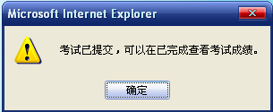
图45：交卷提示信息
- 点击已完成标签，即可查看已完成考试列表，如图46。
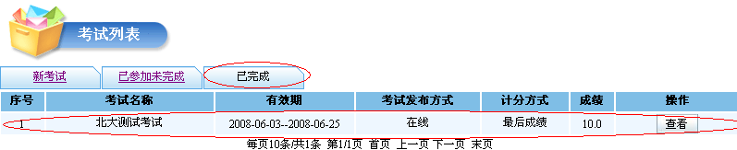
图46：已完成考试列表
- 点击查看按钮，即可查看这门考试的详细信息，如图47所示。
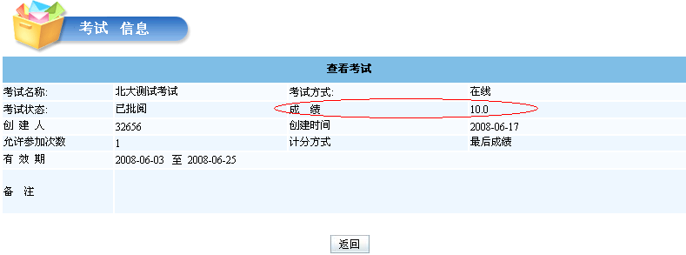
图47：查看已完成考试详细信息

6 流程

6.1 教师流程
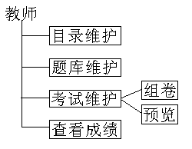

6.2 学生流程
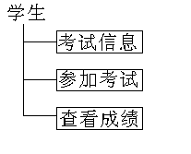

7 出错处理和恢复
列出由软件产生的出错编码或条件以及应由用户承担的修改纠正工作。指出为了确保再启动和恢复的能力，用户必须遵循的处理过程。

